INFORME FINAL DE SUPERVISION
CONTRATO No. 20230065

- ASPECTOS GENERALES DEL CONTRATO

Contratista | EDUARDO SAUDA ABED
Identificación | 9.140.612 DE MAGANGUE, BOLÍVAR
Fecha de suscripción del Contrato | 23/0/2023
Objeto | PRESTACION DE SERVICIOS PROFESIONALES PARA LA ATENCIÓN A LOS DEPORTISTAS DEL SECTOR CONVENCIONAL Y NO CONVENCIONAL DEL DEPARTAMENTO DEL ATLÀNTICO.
Plazo de Ejecución | 31/05/2023
Fecha de Iniciación | 23/02/2023
Fecha de Finalización | 31/05/2023

- ESTADO FINANCIERO DEL CONTRATO

Valor total del Contrato | $ 21.000.000
Forma de pago | Un primer pago por valor de $ 3.000.000; tres pagos iguales mensuales por valor de $ 6.000.000.
Valor ejecutado (a la fecha de este informe) | $ 21.000.000
Valor faltante por ejecutar / Valor pendiente por pagar | Valor por ejecutar: $ 0.00% y valor por pagar $ 6.000.000
Porcentaje de Ejecución | 100%
Porcentaje por Ejecutar | 0%
Estado de la Garantía | N/A
Matriz de Riesgos del Contrato | Sin afectación.  En monitoreo y revisión por parte de la supervisión.

- INFORMACIÓN SOBRE AVANCES DEL CONTRATO

3.1 SERVICIOS Y/O PRODUCTOS RECIBIDOS A SATISFACCIÓN CORRESPONDIENTES AL PERIODO DEL 23/02/ 2023 AL 31/05/2023.

Las actividades desarrolladas por el contratista en el periodo descrito anteriormente, relacionadas con cada una de las obligaciones específicas establecidas en los estudios previos de la contratación se desagregan a continuación y así mismo se detallan las evidencias o soportes, con lo cual se verifica el cumplimiento a satisfacción de la obligación establecida:

OBLIGACIONES.

Obligación N°.1: Realizar las valoraciones de acuerdo con su experiencia en medicina deportiva y el acompañamiento de dichos procesos, derivadas de las solicitudes de las áreas correspondientes en Indeportes Atlántico y de los organismos deportivos del departamento, para la mejora del rendimiento deportivo de los atletas del Atlántico

Detalle de las actividades realizadas
Actividad | Evidencias o Soportes | Fecha
Se valoraron 38 deportistas | Están en el informe de actividades | 23/02/2023 al 31/05/2023

Obligación N°.2: Remitir a los servicios de fisioterapia y rehabilitación deportiva y a los demás servicios en ciencias aplicada a los atletas del Atlántico.

Detalle de las actividades realizadas
Actividad | Evidencias o Soportes | Fecha
Se remitieron 30 deportistas a rehabilitación | Están en el informe de actividades | 23/02/2023 al 31/05/2023

Obligación N°.3: Aplicar las estrategias que busquen mejorar el desempeño del atleta en todos los entornos en que se desenvuelva.

Detalle de las actividades realizadas
Actividad | Evidencias o Soportes | Fecha
Se aplicó estrategia de ir al campo para brindar mejor atención | Están en el informe de actividades | 23/02/2023 al 31/05/2023

Obligación N°.4: Entregar la información que corresponda, solicitada por Indeportes Atlántico

Detalle de las actividades realizadas
Actividad | Evidencias o Soportes | Fecha
En los informes se entrega toda la información, asi como la información que solicitan por aparte | Están en el informe de actividades | 23/02/2023 al 31/05/2023

Obligación N°.5: Acompañar a las delegaciones o deportistas del registro del Atlántico a los entrenamientos, campeonatos, competencias, preparaciones y todo tipo de eventos que se realicen, cuando le sea requerido

Detalle de las actividades realizadas
Actividad | Evidencias o Soportes | Fecha
No pude acompañar a las delegaciones por falta de presupuestoen la entidad | Están en el informe de actividades | 23/02/2023 al 31/05/2023

Obligación N°.6: Sistematizar y llevar registro de las historias clínicas.

Detalle de las actividades realizadas
Actividad | Evidencias o Soportes | Fecha
Se lleva un registro en un sofward que tiene la entidad de las consultas | Están en el informe de actividades | 23/02/2023 al 31/05/2023

Obligación N°.7 Respetar los principios y valores que sustentan las normas de ética vigentes para el ejercicio de su respectiva profesión y el respeto por los derechos humanos.

Detalle de las actividades realizadas
Actividad | Evidencias o Soportes | Fecha
De acuerdo con el manual de ética y valores de hipócratas se mantiene en reserva la historia de los deportistas | Están en el informe de actividades | 23/02/2023 al 31/05/2023

Obligación N° 8: • Planeación del área, y del Comité.

Detalle de las actividades realizadas
Actividad | Evidencias o Soportes | Fecha
Se planeo toda la actividad de marzo a mayo para mejorar el nivel competitivo de los deportistas | Están en el informe de actividades | 23/02/2023 al 31/05/2023

NOTA: El informe de ejecución del contratista junto con los soportes del caso se pueden verificar en la plataforma SECOP II, proceso de contratación No. 20230065, así mismo los documentos físicos hacen parte de la carpeta de supervisión del contrato y del expediente contractual correspondiente.

  - ESTADO Y AVANCE DEL CONTRATO

El Contrato No. 20230065, se EJECUTÓ, con un porcentaje AVANCE del 100%.

- NOVEDADES O SITUACIONES ANORMALES PRESENTADAS DURANTE EL DESARROLLO DEL CONTRATO

Durante el presente período no se han presentado novedades o situaciones anormales que afecten el desarrollo del contrato.

- RESUMEN DE ACTIVIDADES REALIZADAS POR LA SUPERVISIÓN

- Seguimiento financiero y presupuestal del contrato.
- Conformación, actualización y seguimiento del expediente con la documentación relacionada con la ejecución del contrato.
- Verificación de la ejecución de las actividades específicas del contrato y seguimiento a la matriz de riesgos.
- Verificación del pago al Sistema de Seguridad Social Integral realizado por el contratista, de conformidad con la normatividad vigente.
- Verificación de la vigencia de la garantía exigida en el contrato.
- Verificación y aprobación de los soportes necesarios para el pago.
- Expedición de la certificación del recibo a satisfacción correspondiente al periodo descrito, de conformidad al servicio recibido.
- Trámite de reconocimiento y pago de honorarios ante la Subdirección Financiera.

- CUMPLIMIENTO DE OBLIGACIONES DEL CONTRATISTA RELACIONADAS CON EL PAGO DE SEGURIDAD SOCIAL INTEGRAL Y APORTES PARAFISCALES (Ley 100 de 1993 y sus decretos reglamentarios, en el artículo 50 de la Ley 789 de 2002, Leyes 828 de 2003, 1122 de 2007, 1150 de 2007 y 1562 de 2012, Decretos 1072 de 2015 y 1273 de 2018 y demás normas concordantes).

Se verificó el cumplimiento de las obligaciones del contratista con los sistemas de Seguridad Social Integral en salud, pensiones y riesgos laborales, información que se puede constatar en la planilla o certificación de pago correspondiente al periodo aquí relacionado.

- ACTIVIDADES DE TRATAMIENTO Y MONITOREO A LA MATRIZ DE RIESGO DEL CONTRATO

Se ha realizado el monitoreo por parte de la supervisión, de acuerdo con el tratamiento y/o control de los riesgos establecido en la matriz de los estudios previos del contrato, evidenciándose que no hay materialización de los mismos. Lo anterior se verifica a través del informe mensual de actividades del contratista de acuerdo con las obligaciones específicas pactadas, las cuales han tenido satisfactorio cumplimiento a la fecha.

El presente informe se firma en Barranquilla., a los 31 días del mes de mayo de 2023

Atentamente,

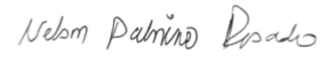
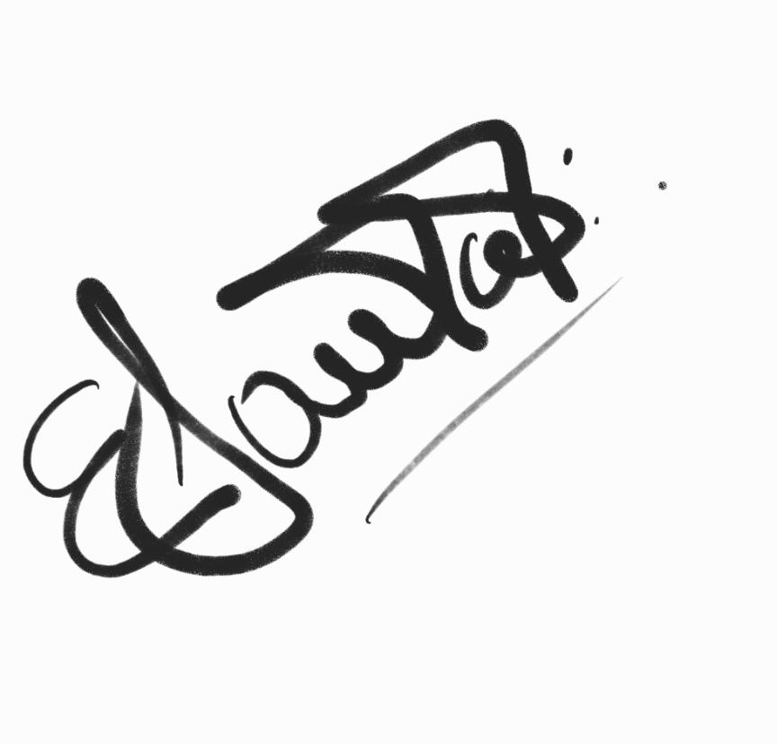

NELSON PALOMINO ROSADO
Cargo C.C.
Supervisor (a) del Contrato No. 20230065 Contratista

